其他采购流程设置：采购审批与费用付款衔接｜云上订货系统
其他采购的流程不能只看三个审核圆点有没有点亮。采购单确认的是这笔购买或费用是否成立、核定多少钱、归入什么支出类别；付款申请说明准备怎样支付；付款单记录具体资金处理。把其中一个“审核通过”当成整笔业务结束，既可能让未获批准的费用进入付款，也可能对同一笔采购重复安排资金。下面按复杂其他采购的原单核对入口、节点、结果和占用金额，再决定人工关口怎样配置。

先区分采购模式和三层设置
先在采购设置核“其他采购模式”是简单还是复杂，记下当前企业、页面入口和一张已有其他采购单的编号。复杂模式的其他采购详情提供一级、二级、三级审核和付款情况；简单模式可能沿用另一套详情入口。本文的三级采购审核不能直接套到普通商品采购的“采购审核、入库”，也不能凭一张历史截图要求所有企业显示相同按钮。模式调整还会改变进入详情的方式，已有单据应先交接，不能为找到按钮临时来回切换。
在 PC 管理端的设置中找到流程设置，定位“其他采购单设置”，核对提交、审核一、审核二、审核三、添加付款和完成。可调整的是三个审核节点；提交、添加付款、完成在该设置区是固定环节。另有“其他采购付款申请”的三个节点，名称接近，但它们管的是申请资金，而不是采购单本身的批准。修改前把两行分别记录，防止采购三级审核已经缩减，付款申请仍需三级人工，员工却以为配置没有生效。
这段设置区还受财务侧付款申请启用和流程权限影响。看不到时先由管理员核当前组织、版本、启用条件和权限，不把“没有看到”直接判作系统丢失功能。其他采购各级审核、添加付款、添加付款申请也有各自按钮权限；能改规则的人不一定能处理原单。实际资金账户、付款确认和付款审核属于资金侧，需要另行核清。
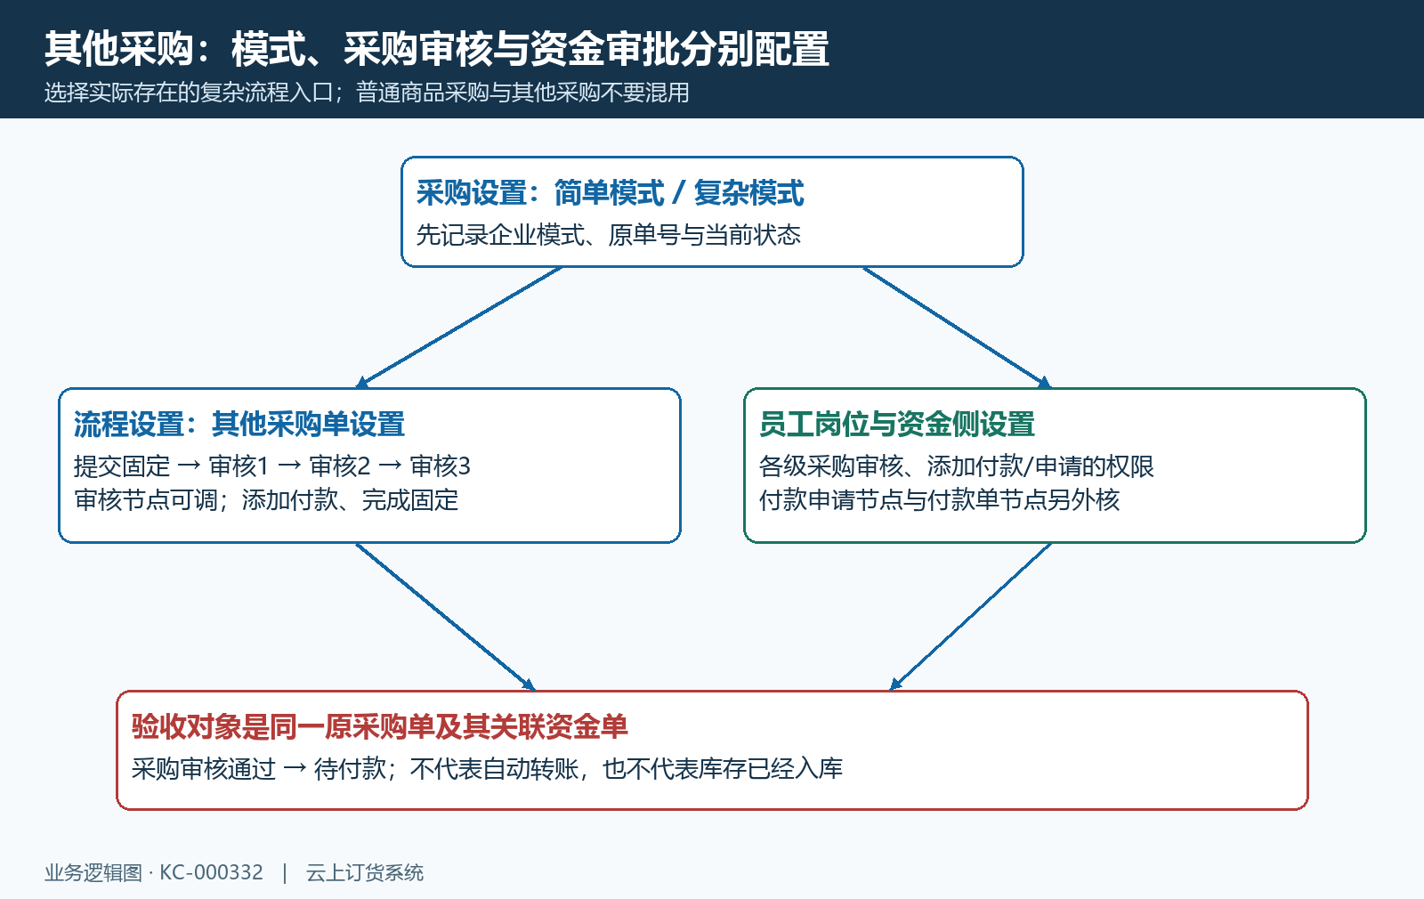
图1：其他采购模式、采购审核节点和资金侧设置分别核，原采购单与关联资金单共同承接结果。

逐级审核怎样推进原采购单
保存采购资料后先确认原单是否待提交。提交前核供应商、采购说明、金额、支出类别及附件，不以“已保存”代替“已提交”。进入待审核后，一级、二级、三级按钮按原单已有的审核记录依次出现；同一个待审核状态可能分别表示等一级、等二级或等三级，不能只读状态名称就把单交给财务付款。
一级审核尤其要核采购金额和支出类别。它不仅留下审核人、时间和备注，还承接这笔其他采购的核定金额与费用归类。采购申请人报了一万二千元，但一级批准金额不同，后续付款须以刷新后的原单为准，不能继续照最初聊天消息支付。二级、三级再核前级备注、附件依据和自身处理结果；不要认为在后级弹窗看见金额就一定已经修改了原采购金额，处理后必须返回原详情确认。
审核结果应明确选择。同意才继续正常衔接；不同意或重新申请都不能作为通过记录继续付款。保留具体原因，例如附件缺少验收依据或金额与报价不符，交回原业务处理。不要用复制新增绕过原单处理，形成两笔相似采购却只保留一套付款依据。如果实际页面没有允许修改或恢复的动作，应按原结果交管理员核可用处理方式，不能凭通用经验编造撤回按钮。
全部采购审核衔接之后，原单到达待付款。此时批准的是采购责任和金额，尚不能证明已向供应商支付，也不能证明采购商品已入库。其他采购与商品采购的库存闭环各有用途；不要为了让费用采购显示完成，额外创建与实际业务不符的入库单。
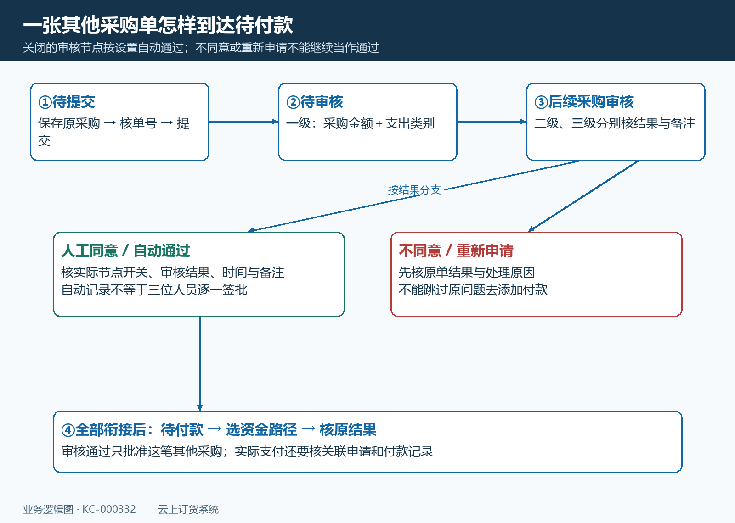
图2：同意或自动通过才推进后续；不同意或重新申请先处理原问题，待付款也不等于已支付。

节点关闭会自动通过，保存后要重读
三个审核节点可分别调整。企业可以保留一级人工，后两级自动衔接；也可以保留一、二级人工，三级自动衔接；需要三道责任关口时全部保留。这些是便于交接的示例，并不是系统按金额自动匹配的审批层级，也不意味着任意企业都应照搬同一组合。低额日常购买和重大支出采用什么人工关口，先形成企业自己的责任规则，再核当前系统如何承接。
在流程设置点击审核节点会发起保存。一次只改一项，等待成功结果，再重新进入或刷新核原值；出错时不要仅看圆点已变颜色就认定保存完成。采购设置中的模式选择则需按该页保存动作提交，不与流程节点点击保存混淆。集团场景还要核相关门店是否同步采用此规则，不能假定平台调整只影响当前管理员所在页面。
关闭的采购审核节点会在业务推进时自动通过，并留下自动处理备注。原单出现某级审核人、时间，不足以证明该级人员实际重新核过附件；要对照节点设置、处理备注和原业务过程。更改规则前清点待提交、待审核、待付款旧单，说明哪些仍需原岗位处理，不能承诺未结束旧单永远沿用旧配置。碰到权限拒绝时记录原单与提示，核岗位授权，不能通过关闭节点绕过审核责任。
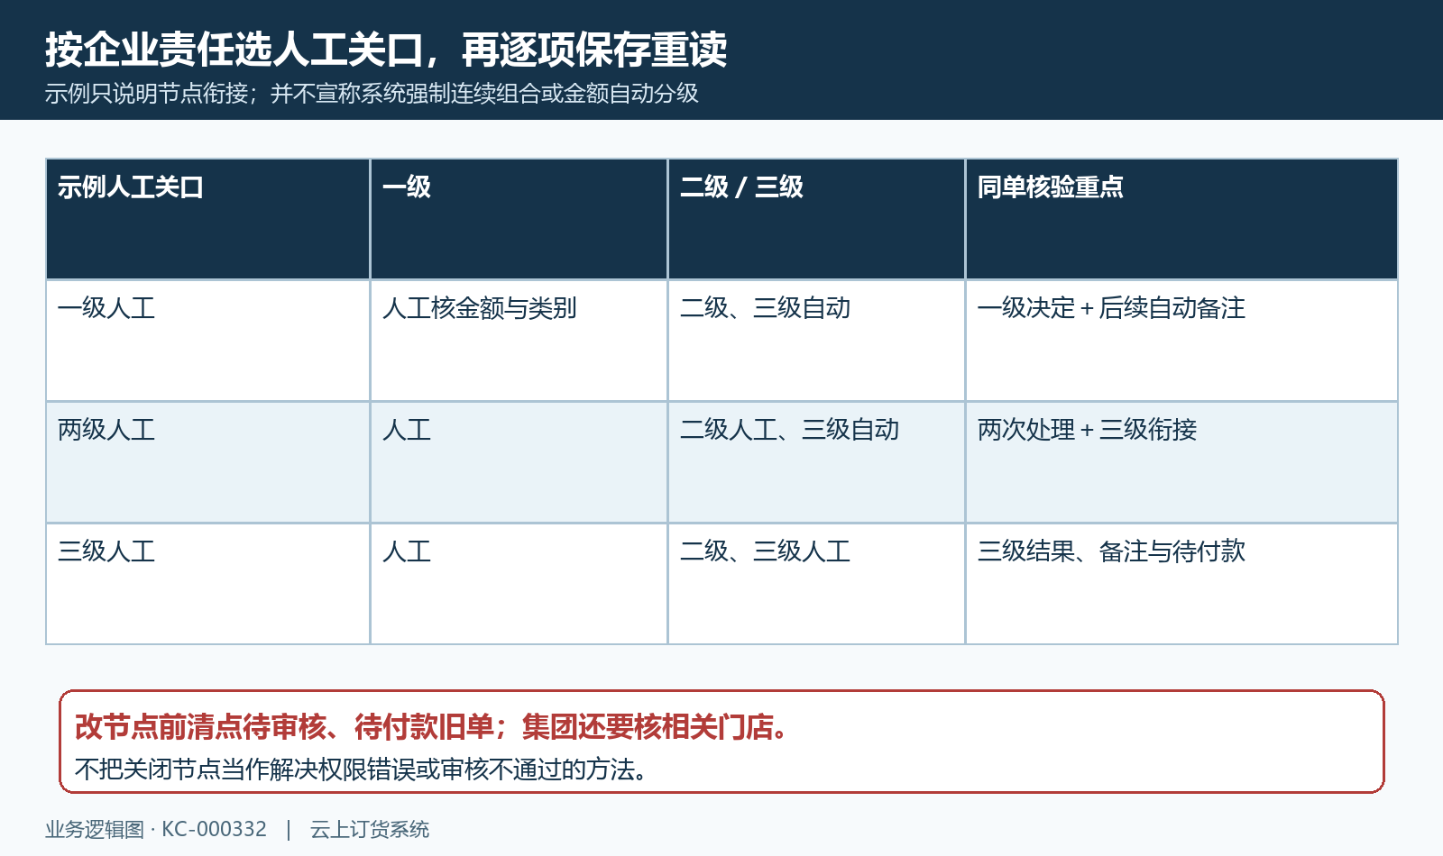
图3：人工关口和自动衔接按原单记录核；规则变更同时交接旧单与集团影响。

添加付款与添加付款申请是两条资金路径
在待付款原单的付款情况中核当前可见按钮。添加付款直接进入具体付款资料处理，后续仍受付款单自己的确认、审核和账户规则约束。添加付款申请则生成其他采购对应的资金申请，经过申请审核后再由关联申请安排付款。财务启用付款申请时，并不能据此认定直接付款按钮一定消失；企业要同时核两类权限和内控要求，明确本笔费用走哪条路径。
申请时核供应商、支出类别、关联其他采购编号、申请金额、预付款抵扣和新增支付金额。系统可按供应商预付款余额给出分配，余额抵扣并不代表本次又向银行转了一笔钱；线下支付部分才需对应本次真实支付依据。供应商不存在、金额超出可用范围或类别未选择时，先处理资料与原额度，不要反复点击造成无法分辨的重复请求。
算额度时要把已经支付、待审核付款、未结束付款申请分开。假设原采购核定一万二千元，已付四千，另有三千待审核付款，再有两千仍被有效申请占用，那么本次剩余可安排的是三千，而不是看见已付四千便再新增八千。界面字段会随付款与申请状态变化，操作前刷新原单，逐个核关联编号，尤其不能在详情与列表两个旧窗口分别安排同一笔剩余金额。
申请成功后记下申请单号，检查它关联的是本笔其他采购，不是另一张普通采购；直接付款后记下付款单号、付款账户、凭据和状态。不要把“申请成功”的提示截图交给业务方当作付款完成证明。前面采购审核同意，也不会替代申请审核、具体付款确认或审核。
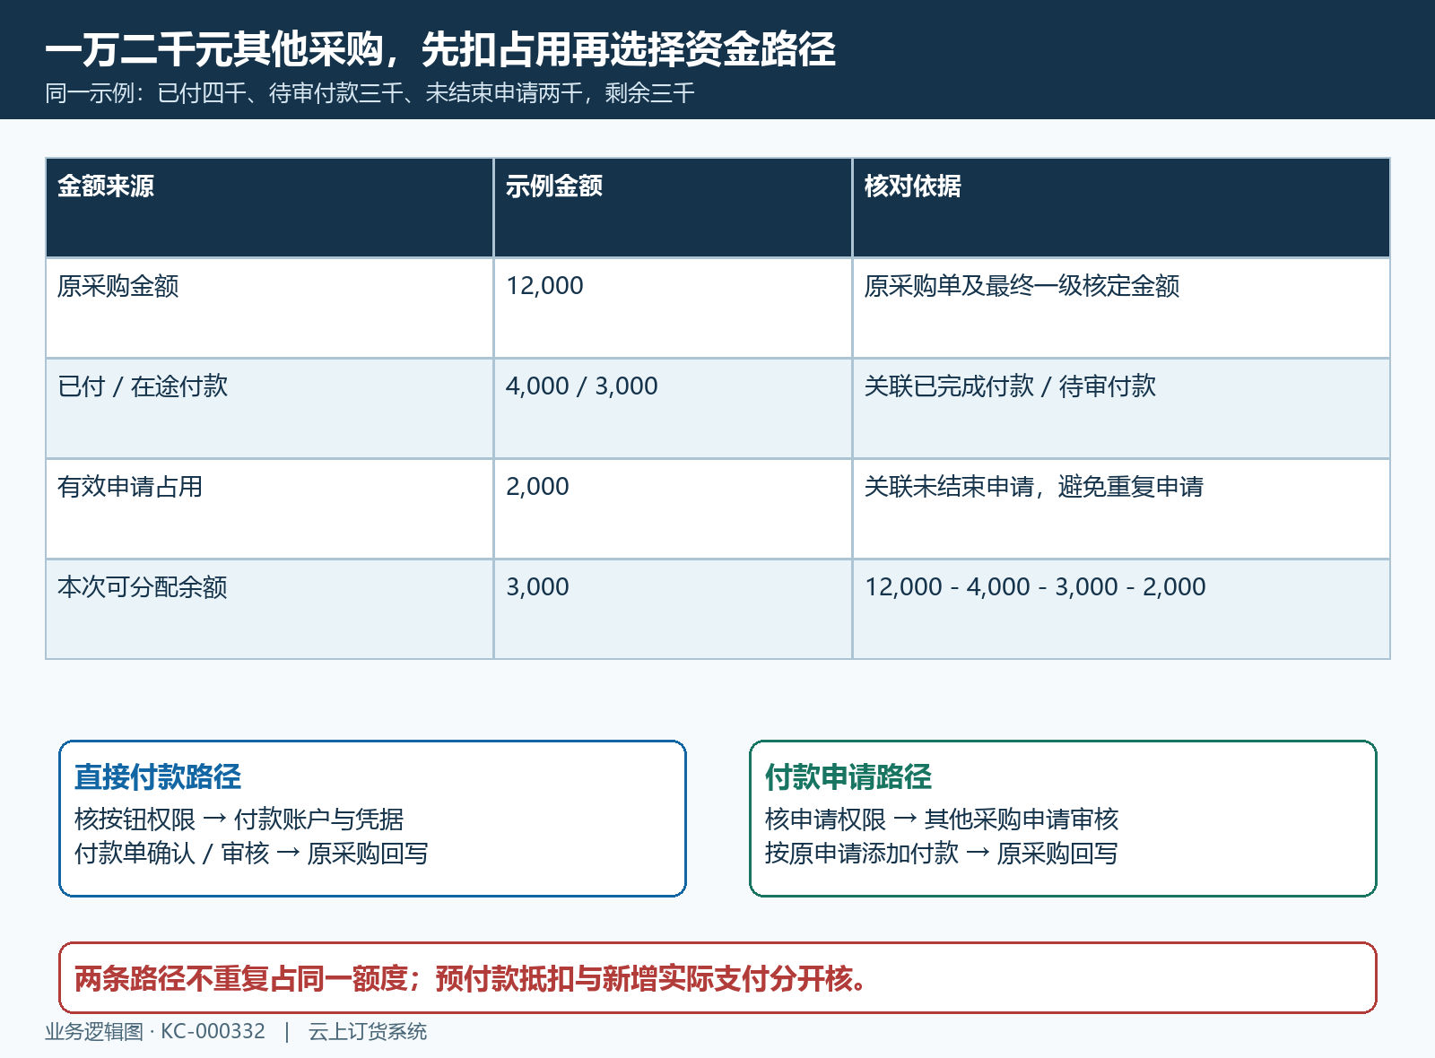
图4：同一原采购的已付、在途与申请占用先扣清，再选择一条资金路径；预付款抵扣单独核。

用同一笔原单核采购和资金结果
节点调整后的核验应覆盖人工同意、后级自动衔接和未通过分支。选一笔有明确责任人、供应商与附件依据的受控业务，按企业允许的方式推进，逐级记录原单状态、处理结果、备注及下一步按钮。所有节点关闭后的快速推进不能代替未通过分支；同样，出现待付款不能替代资金验证。涉及真实支付的步骤由有权岗位处理，不为截图额外制造资金交易。
付款后回到原其他采购核已付金额、在途金额、申请占用及剩余金额，再打开原付款单看它是待处理、已完成还是作废。需要审核的付款单未完成时，采购仍可能保留在途金额；资金处理结束后再核原采购回写。银行或支付渠道的实际结果、企业账户记录与原付款凭据相互对应，才能认定这笔费用已按批准金额支付。系统“已完成”只说明相应单据处理状态，不自动证明线下事实。
如果一级核定金额变化，其他人打开的旧页面、待审付款与有效申请都要重新核余额。不能因为付款单原来能提交，就继续沿旧金额支付。费用归类有误也应核原采购和资金记录是否一致，再按允许的原单处理方式修正，不直接把两个报表差额解释成系统算错。

按失败位置处理，而不是继续加单
没有本级审核按钮，先看原单是否提交、前级是否同意、该级是否已有记录以及岗位权限。审核提示异常，先核正数金额、支出类别与原资料，并保存原提示和时间；表单提醒不能代替对实际金额的业务核准。已经审核成功却仍待审核时，查还有哪一级未处理，不反复重审一级。添加付款或申请不可用时，优先核待付款状态、已付、在途、申请占用与权限，不把所有问题归结为流程开关。
作废付款、作废申请与作废采购属于不同对象。处理前列出关联编号、当前状态和实际支付事实；系统作废不表示银行自动退款，申请结束也不表示未付差额已经支付。若资金单状态改变后原采购金额没有如预期回写，保留原采购、关联资金单、金额前后值与脱敏提示，由管理员继续核查。最终交接应能回答：谁批准了多少钱，哪张原单仍占用额度，实际支付了多少，剩余款项怎样处理。
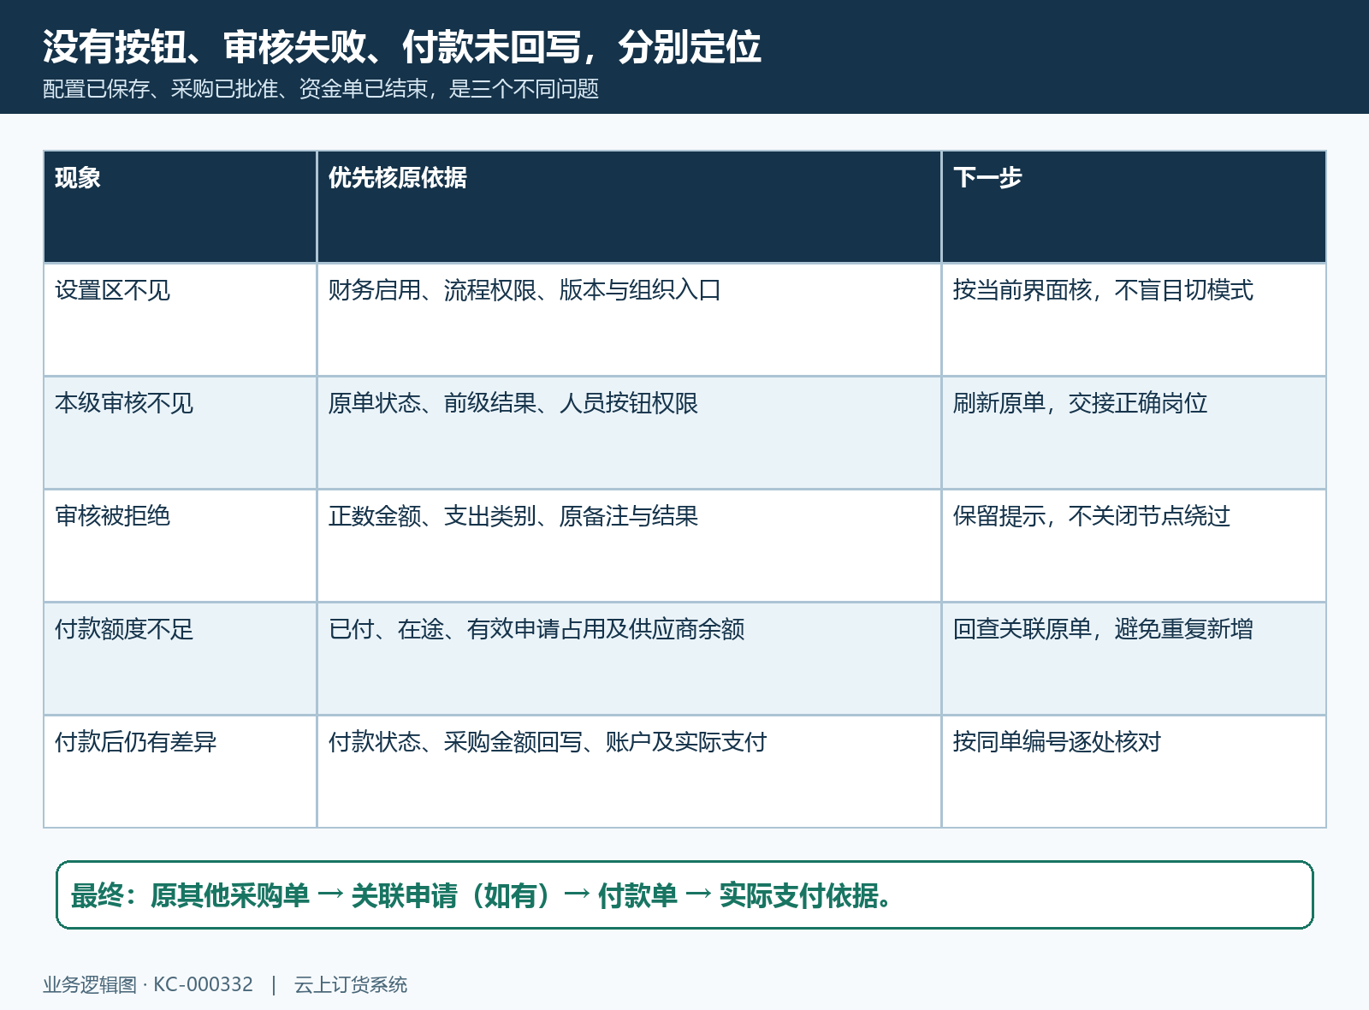
图5：按设置、采购审核、资金额度、原结果四个位置排查，不能用重复新增或关闭节点代替处理。

